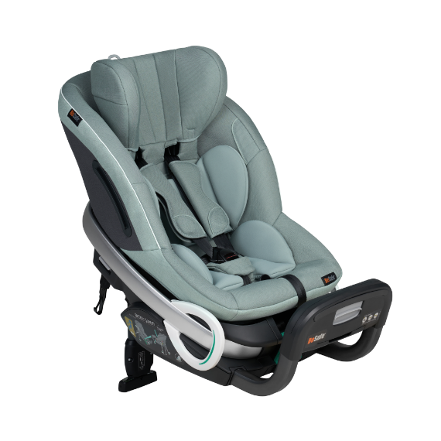

Datenblatt: BeSafe Stretch
Kurzbeschreibung/Besonderheiten:
Der BeSafe Stretch ist aktuell einer der Reboarder mit der längsten Nutzungsdauer auf dem Markt. Der Sitz kann rein rückwärts verbaut werden und hat eine Zulassung von 61 bis 125 cm bzw. bis zu einem maximalen Gewicht von 36 kg. Das besondere hier: die variable Beinfreiheit und die Möglichkeit den Sitz auch nach dem Einbau in der Neigung zu verstellen

Zulassung | UN ECE R 129/03
Kindersitzgruppe(n) | -
Gewicht des Kindes | bis 36 kg
Größe des Kindes | 61 bis 125 cm
Passform | Passt häufig ab Oberteilgröße 62 bis ca. Oberteilgröße 134/140. Beachten Sie, dass der Sitz nur bis zu einer maximalen Größe von 125 cm zugelassen ist und genutzt werden darf.
Drehbarer Kindersitz | Nein
Einbau
Einbau rückwärtsgerichtet | Ja
Einbau vorwärtsgerichtet | Nein
Einbau mit dem Fahrzeuggurt | Ja
Einbau mit Isofix | Nein
Basisstation | -
Gewicht des Kindersitzes | 10 kg
Testergebnisse | - Dieser Reboarder hat den schwedischen Plus-Test bestanden (VTI Schweden)
Flugzulassung | Nein

